**Lab 03**

**Menu - DialogBox - MDI Application**

**Phần I: Bài tập step by step**

**Mục tiêu:** Sử dụng các Dialog, MessageBox, Menu, MDI Application

* Lớp CommonDiaLog
* Lớp ColorDialog
* Lớp FontDialog
* Lớp OpenFileDialog
* Lớp SaveFileDialog
* Lớp FolderBrowserDialog
* Lớp MessageBox
* Giới thiệu về ứng dụng MDI
* MDI Parent Form
* MDI Child Form
* MenuStrip
* ToolStripMenuItem
* ContextMenuItem
* ToolStrip
* StatusStrip

**Bài 3.1**

**Tạo ứng dụng Windows Forms với các yêu cầu sau:**

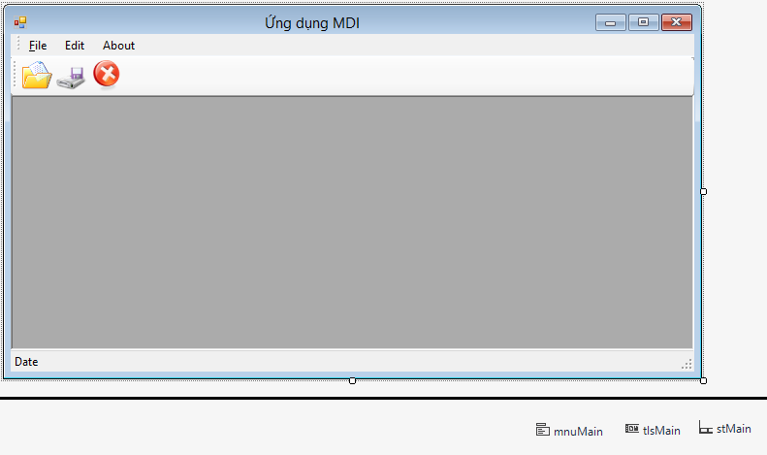

|  |  |  |
| --- | --- | --- |
| **Hệ thống menu** | | |
| File | Edit | About |
|  |  |  |

***Yêu cầu:*** Khi kích vào Open thì hiển thị hộp hội thoại OpenFileDialog chi cho phép mở tệp tin đuôi .txt, nội dung tệp tin được mở sẽ hiển thị lên form con như sau:

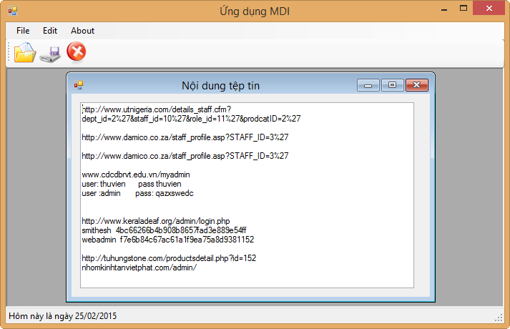

**Bước 1:** Mở Visual Studio 2013 -> Click menu File -> New -> Project -> chọn loại Windows Forms Appliaction -> Nhập tên Project -> Tên Solution như hình dưới -> OK

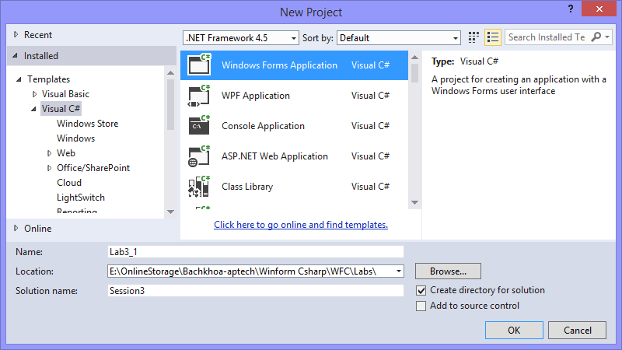

**Bước 2:** Thiết kế form theo đầu bài yêu cầu và đặt tên cho các control theo bảng sau (chú ý các control label không cần đặt tên):

* *Màn hình chính*

|  |  |  |
| --- | --- | --- |
| **Loại Control** | **Đặt tên** | **Thuộc tính khác** |
| Màn hình MDI : Form | frmMDI | Text:Ứng dụng MDI  IsMdiContainer: true |
| Thanh trạng thái: StatusStrip | stMain | Thêm vào label và đặt tên stsDate |
| Thanh công cụ: ToolStrip | tlsMain | Tạo các nút như hình đầu bài |
| Nút mở: Button | btnOpen | Text: Open file  Image: Chọn hình ảnh tương ứng |
| Nút ghi: Button | btnSave | Text: Save file  Image: Chọn hình ảnh tương ứng |
| Nút thoát: Button | btnExit | Text: Exit  Image: Chọn hình ảnh tương ứng |
| Menu hệ thống: MenuStrip | mnuMain |  |
| File: ToolStripMenuItem | mnuFile | Text: &File |
| Open: ToolStripMenuItem | mnuOpen | Text: &Open  ShortcutKeys: Ctrl+O |
| Save: ToolStripMenuItem | mnuSave | Text: &Save  ShortcutKeys: Ctrl+S |
| Close: ToolStripMenuItem | mnuClose | Text: &Close |
| -------: ToolStripSeparator | mnuSeparate |  |
| Exit: ToolStripMenuItem | mnuExit | Text: &Exit |
| Edit: ToolStripMenuItem | mnuEdit | Text: &Edit |
| Copy: ToolStripMenuItem | mnuCopy | Text: &Copy |
| Cut: ToolStripMenuItem | mnuCut | Text: C&ut |
| Paste: ToolStripMenuItem | mnuPaste | Text: &Paste |
| About: ToolStripMenuItem | mnuAbout | Text: &About |
| Help: ToolStripMenuItem | mnuHelp | Text: &Help |
| Index: ToolStripMenuItem | mnuIndex | Text: &Index |

* *Màn hình con*

|  |  |  |
| --- | --- | --- |
| **Loại Control** | **Đặt tên** | **Thuộc tính khác** |
| Màn hình Child : Form | frmChild | Text:Nội dung tệp tin |
| Nội dung: TextBox | txtContent | Multiline: true |

**Bước 3:** Code cho các sự kiện:

* *Sự kiện Load của frmMDI*

private void frmMDI_Load(object sender, EventArgs e)

{

stsDate.Text = "Hôm này là ngày " + DateTime.Now.ToString("dd/MM/yyyy");

}

* *Sự kiện Click của nút Open file*

private void btnOpen_Click(object sender, EventArgs e)

{

//tạo mới đối tượng formchild

frmChild frmchild = new frmChild();

//tạo và hiển thị hộp hội thoại open file

OpenFileDialog dlgopen = new OpenFileDialog();

dlgopen.Title = "Open files";

dlgopen.Filter = "Files *.txt|*.txt";

dlgopen.ShowDialog();

//nếu file được chọn thì hiển thị nội dung

//sang textbox của form child

if (dlgopen.FileName != "")

{

StreamReader sr = File.OpenText(dlgopen.FileName);

frmchild.Content = sr.ReadToEnd();

sr.Close();

frmchild.MdiParent = this;

frmchild.Show();

}

else

{

MessageBox.Show("Open fail!", "Open file", MessageBoxButtons.OK, MessageBoxIcon.Error);

}

}

* *Sự kiện Click của nút Exit*

private void btnExit_Click(object sender, EventArgs e)

{

if (this.ActiveMdiChild != null)

this.ActiveMdiChild.Close();

}

* *Sự kiện Load của frmChild*

//Khai báo thuộc tính chứa nội dung tệp tin

public string Content { get; set; }

private void frmChild_Load(object sender, EventArgs e)

{

//hiển thị nội dung lên textbox

txtContent.Text = Content;

}

**Bước 4:** F5 để chạy và kiểm thử

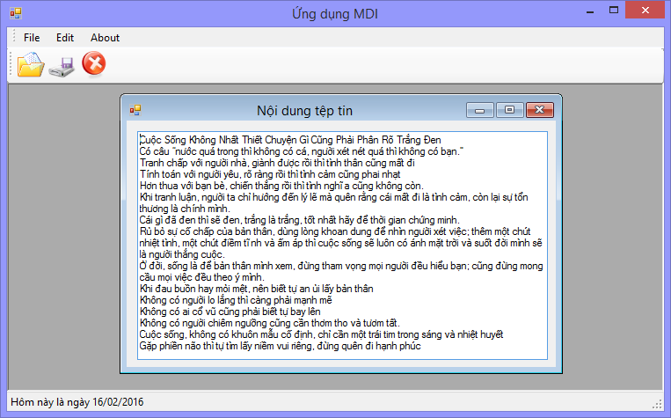

**Bài 3.2**

**Tạo ứng dụng Windows Forms với các yêu cầu sau:**

* Thiết kế Form minh họa các loại hộp hội thoại
* Xem hình minh họa sau

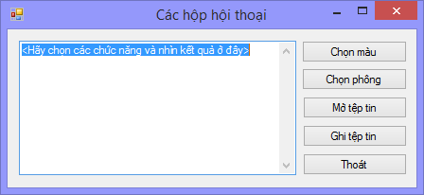

**Bước 1:** Kích chuột phải vào Solution “Session3” -> Add -> New Project.. -> đặt tên như hình

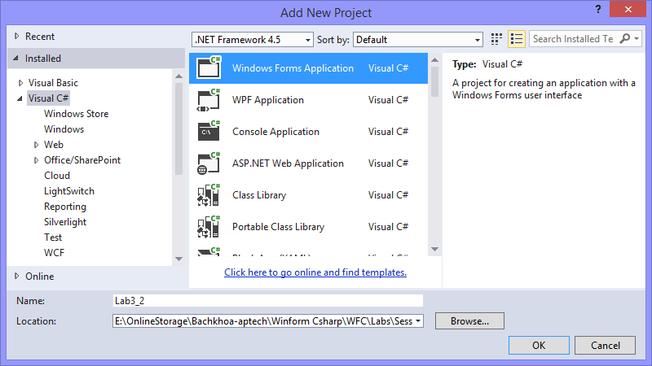

**Bước 2:** Thiết kế form theo đầu bài yêu cầu và đặt tên cho các control theo bảng sau (chú ý các control label không cần đặt tên):

|  |  |  |
| --- | --- | --- |
| **Loại Control** | **Đặt tên** | **Thuộc tính khác** |
| Màn hình: Form | frmDialog | Text: Các hộp hội thoại |
| Kết quả: TextBox | txtContent |  |
| Chọn màu : Button | btnColor | Text: Chọn màu |
| Chọn phông: Button | btnFont | Text: Chọn phông |
| Mở tệp tin: Button | btnOpen | Text: Mở tệp tin |
| Ghi tệp tin: Button | btnSave | Text: Ghi tệp tin |
| Thoát: Button | btnExit | Text: Thoát |

**Bước 3:** Code cho các sự kiện:

* *Sự kiện Click của nút chọn màu*

private void btnColor_Click(object sender, EventArgs e)

{

//Tạo đối tượng chọn mầu

ColorDialog dlgColor = new ColorDialog();

//hiển thị cửa sổ chọn màu

dlgColor.ShowDialog();

//hiển thị màu nền của textbox theo màu đã chọn

txtContent.BackColor = dlgColor.Color;

}

* *Sự kiện Click của nút chọn phông*

private void btnFont_Click(object sender, EventArgs e)

{

//Tạo đối tượng chọn font

FontDialog dlgfont = new FontDialog();

//hiển thị cửa sổ chọn font

dlgfont.ShowDialog();

//đổi font chữ textbox theo font đã chọn

txtContent.Font = dlgfont.Font;

}

* *Sự kiện Click của nút mở tệp tin*

private void btnOpen_Click(object sender, EventArgs e)

{

//tạo đối tượng duyệt để mở tệp tin

OpenFileDialog dlgopen = new OpenFileDialog();

//chỉ ra các loại tệp tin có thể mở

dlgopen.Filter = "Files *.txt|*.txt|Files .htm|*.htm|Files *.html|*.html";

//tiêu đề cửa sổ

dlgopen.Title = "Open files";

//hiển thị cửa sổ

dlgopen.ShowDialog();

if (dlgopen.FileName != "")

{

//mở tệp tin

StreamReader sr = File.OpenText(dlgopen.FileName);

//đọc tệp tin

txtContent.Text = sr.ReadToEnd();

//đóng tệp tin đã mở

sr.Close();

}

else

{

MessageBox.Show("Open fail!", "Open file",MessageBoxButtons.OK, MessageBoxIcon.Error);

}

}

* *Sự kiện Click của nút ghi tệp tin*

private void btnSave_Click(object sender, EventArgs e)

{

//tạo đối tượng duyệt tệp tin để ghi

SaveFileDialog dlgsave = new SaveFileDialog();

//chỉ ra các loại tệp tin có thể ghi

dlgsave.Filter = "Files *.txt|*.txt|Files .htm|*.htm|Files *.html|*.html";

//tiêu đề

dlgsave.Title = "Save files";

//hiển thị cửa sổ

dlgsave.ShowDialog();

if (dlgsave.FileName != "")

{

//Tạo tệp tin văn bản

StreamWriter sw = File.CreateText(dlgsave.FileName);

//ghi nội dung

sw.Write(txtContent.Text);

//đóng tệp tin

sw.Close();

MessageBox.Show("Save success!", "Save file",

MessageBoxButtons.OK, MessageBoxIcon.Information);

}

else

{

MessageBox.Show("Save fail!", "Save file",MessageBoxButtons.OK, MessageBoxIcon.Error);

}

}

* *Sự kiện Click của nút ghi thoát*

private void btnExit_Click(object sender, EventArgs e)

{

this.Close();

}

* *Sự kiện FormClosing của frmDialog*

private void frmDialog_FormClosing(object sender, FormClosingEventArgs e)

{

//Hiển thị cửa sổ hỏi đáp

DialogResult result = MessageBox.Show("Bạn có muốn thoát không?",

"Dialog boxes", MessageBoxButtons.YesNo, MessageBoxIcon.Question);

//nếu kết quả chọn là No thì không đóng form nữa

if (result == DialogResult.No)

e.Cancel = true;

}

**Bước 4:** F5 để chạy và kiểm thử

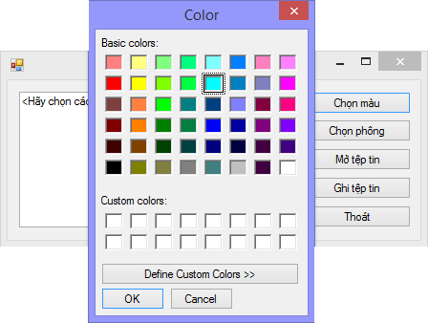

**Phần I: Bài tập tự làm**

**HẾT**